Wijchen, Juni 2020

Eerste Nooteboom 4+6 diepladercombinatie in Duitsland voor Fröhlich Bau Kran und Baustellenlogistik

Grootste Nooteboom dieplader biedt 250 ton treingewicht
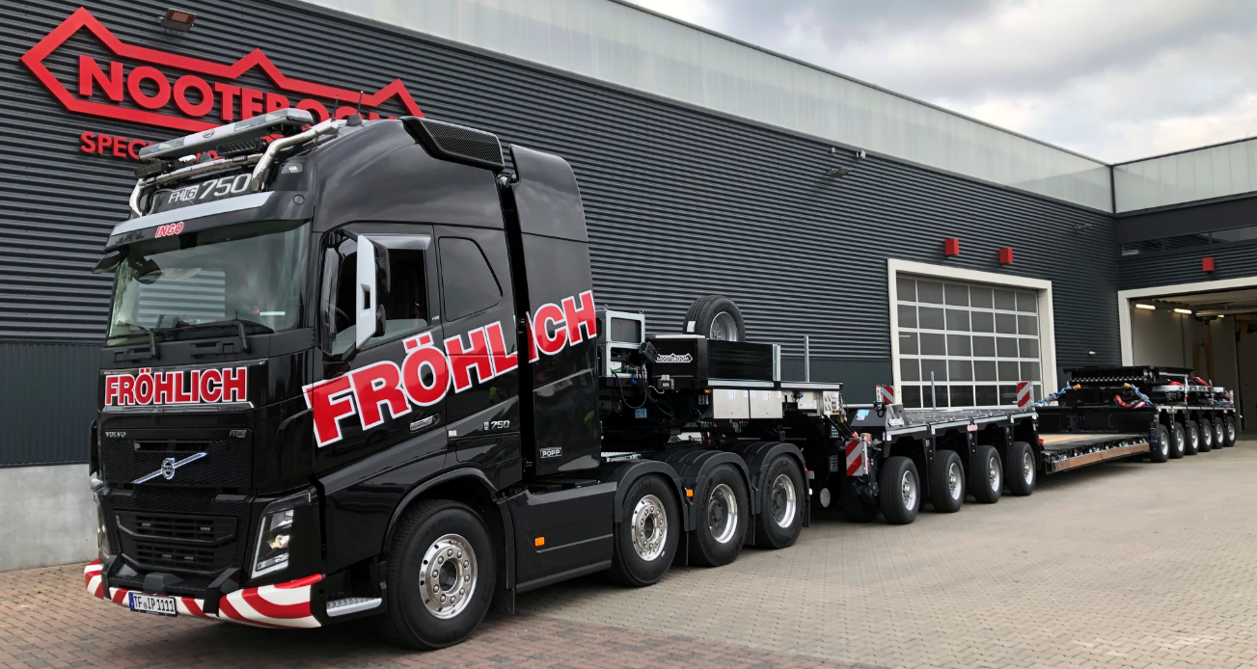
Fotobijschrift 1: Fröhlich Bau Kran und Baustellenlogistik neemt de eerste Nooteboom 4+6 EURO-PX dieplader voor Duitsland in gebruik.

De firma Fröhlich Bau Kran und Baustellenlogistik uit Rangsdorf (D) heeft haar wagenpark uitgebreid met de grootste dieplader uit het Nooteboom EURO-PX dieplader programma. Het betreft de EURO-143-46ICP. De heer Rainer Fröhlich is de eerste transporteur in Duitsland die deze indrukwekkende dieplader combinatie, met een treingewicht tot 250 ton, voor zijn klanten inzet.
Deze combinatie, met een asafstand van 1,51 meter, is geoptimaliseerd voor de Duitse wetgeving. Door de 12 ton aslast bij 80km/u kunnen ladingen van ca. 100 ton op efficiënte wijze in en door Duitsland worden vervoerd. Deze specificaties vereenvoudigen de vergunningenprocedures in de afzonderlijke Duitse deelstaten aanzienlijk. De nieuwste aanwinst van Fröhlich wordt gebruikt voor het transport van grote en zware ladingen van meer dan 85 ton, zoals bouwmachines, stukgoed en kraangeladen goederen zoals brugdelen.

Rainer Frohlich, directeur en eigenaar van Fröhlich Bau Kran und Baustellenlogistik: “Onze relatie met Nooteboom bestaat al sinds de oprichting van ons bedrijf in 2014. Onze ervaring in de afgelopen jaren met de Nooteboom opleggers en de service en ondersteuning vanuit de Nooteboom organisatie, gaf ons het vertrouwen om deze grote order aan Nooteboom te gunnen. Nooteboom heeft een uitstekende reputatie op het gebied van diepladers met pendelasbesturing. Bovendien zijn de diepladers zeer eenvoudig te bedienen in vergelijking met alternatieve merken. Het grote voordeel is dat we nu alle soorten dieplader configuraties gemakkelijk kunnen combineren. Voor ons is dit een veel goedkoper en efficiënter alternatief dan de complexere en duurdere moduletrailers.”
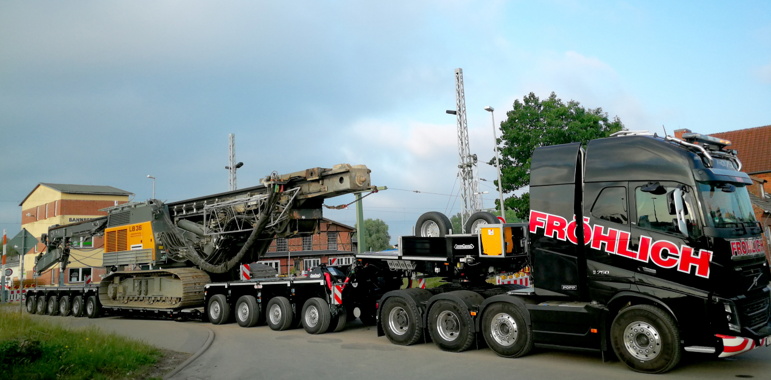

Compleet pakket
Naast de aanschaf in de 4+6 dieplader, omvat de investering ook een extra 2-as IC Interdolly en verschillende laadvloeren. De uitschuifbare vlakke laadvloer, de uitschuifbare smalbedvloer met hoog/laag matrassen en het kortkoppelstuk bieden een bijzondere veelzijdigheid.
Er zijn ook een 5 meter lange verlengingsbalken die gecombineerd kunnen worden met zowel de vlakke laadvloer als met de smalbedvloer. Dit resulteert in een effectieve laadvloerruimte van 16 meter lengte.
Als de lengte niet voldoende is, is het mogelijk om 2 zware ladingsdragers, met een draagvermogen van 100 ton, te monteren op de 4-assige interdolly en het 6-assige assenstel. Hierdoor kunnen lange goederen tot 40 meter worden getransporteerd.

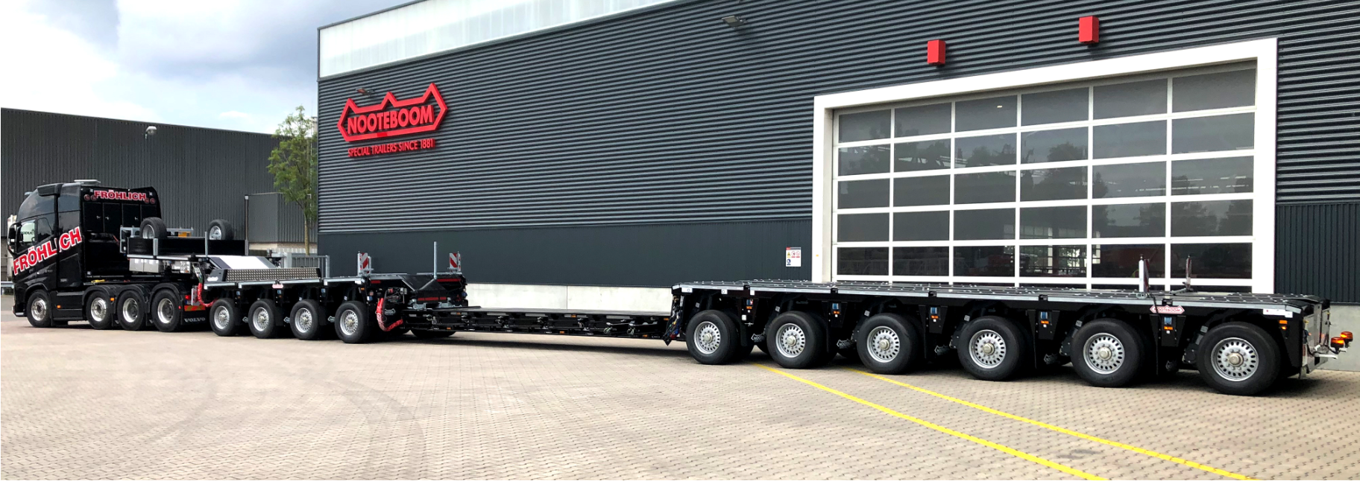

Bij gebruik van het kortkoppelstuk kan de dieplader eenvoudig worden omgebouwd naar bijvoorbeeld een 10-assige semidieplader. In deze configuratie neemt het laadvermogen toe tot ruim boven de 100 ton.
Alle configuraties van zijn nieuwste investering staan in de voertuigendatabase van NoVAB, het Nooteboom aslast berekeningsprogramma dat de heer Fröhlich gebruikt bij het bepalen van de voertuigcombinatie voor het vervoeren van een specifieke lading. NOVAB geeft een snel overzicht van hoe de lading op de dieplader moet worden gepositioneerd en getransporteerd, zodat de toegestane aslast niet wordt overschreden.

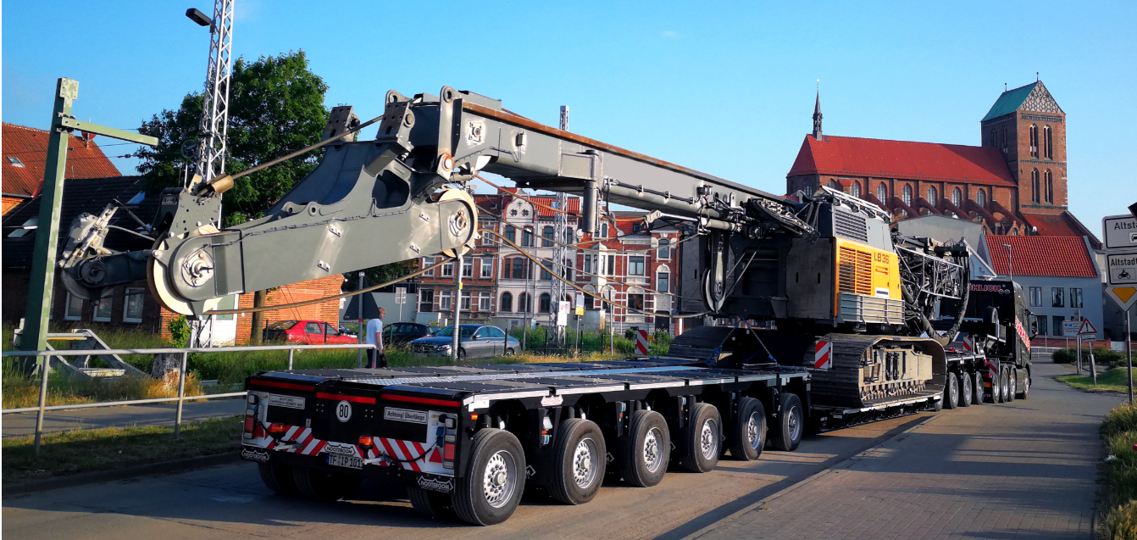

Over Fröhlich
Fröhlich Bau Kran und Baustellenlogistik uit Rangsdorf bij Berlijn, is een jong en dynamisch bedrijf dat zo’n 7 jaar geleden is opgericht als kraanbedrijf en nu ongeveer 25 medewerkers in dienst heeft. Het kranenpark is zeer divers en omvat mobiele autolaadkranen (van 45 tot 450ton), mobiele bouwkranen, torenkranen en laadkranen. Naast kranen beschikt Fröhlich ook diverse voertuigen voor het uitzonderlijk wegtransport. Zo is het wagenpark de afgelopen jaren aanzienlijk uitgebreid met 14 Nooteboom Ballasttrailers en semidiepladers. Door de uitbreiding van de activiteiten in het uitzonderlijk wegvervoer heeft de heer Fröhlich een speciale afdeling voor zwaartransport opgezet en de Nooteboom-vloot verder uitgebouwd. Zo was de heer Frohlich de eerste Duitse ondernemer die investeerde in de grootste dieplader van het Nooteboom programma. Naast de aankoop van de 4+6 EURO-PX dieplader werd ook een 2-as Interdolly, diverse laadvloeren en speciale ladingdragers aangekocht. Allerlei verschillende combinaties van diepladers en semidiepladers kunnen eenvoudig worden samengesteld. Ook uitbreiding met bijvoorbeeld een 3-as Interdolly en een 4- of 5-assige EURO-PX dieplader kan universeel worden toegepast op de bestaande combinaties. Dit biedt talloze mogelijkheden voor het configureren van verschillende dieplader combinaties, die optimaal kunnen worden aangepast aan de te vervoeren lading.

+++++

Noot voor de redactie (niet voor publicatie): Digitale foto’s zijn in hoge resolutie bijgevoegd en zijn vrij voor publicatie.

